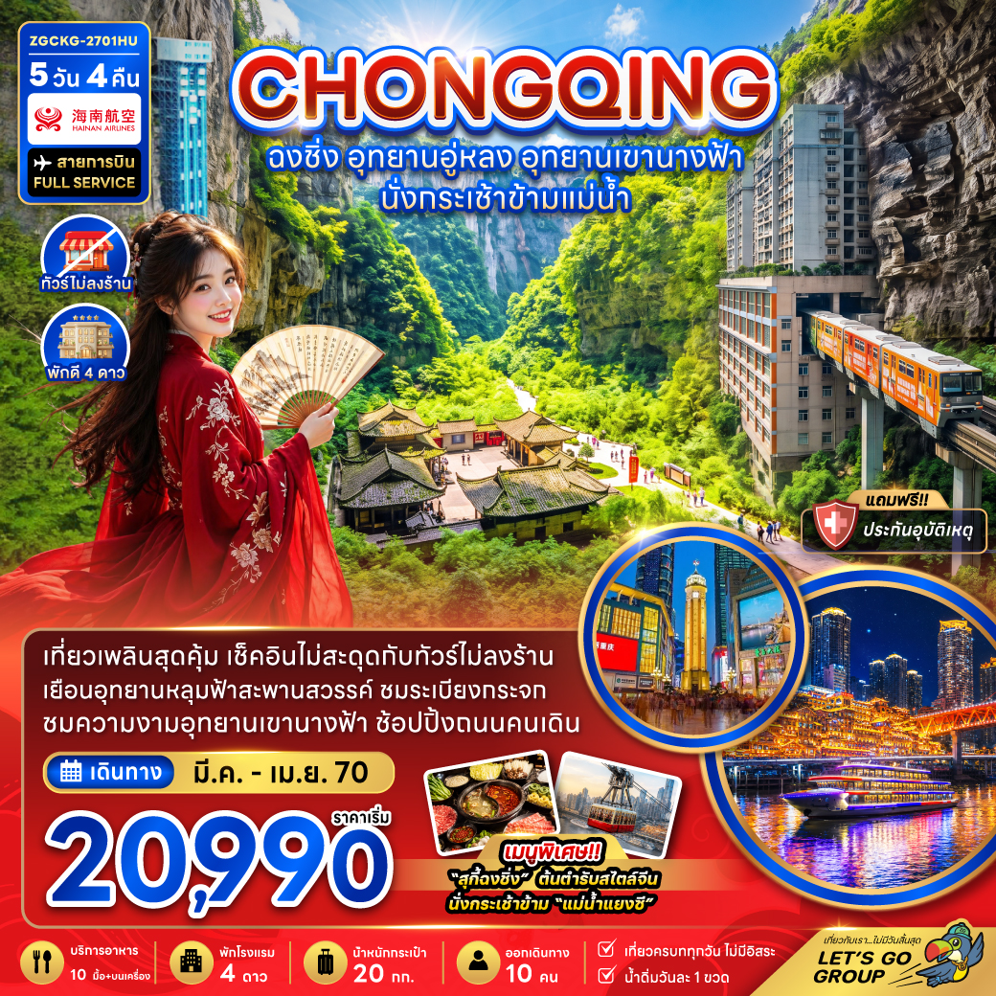

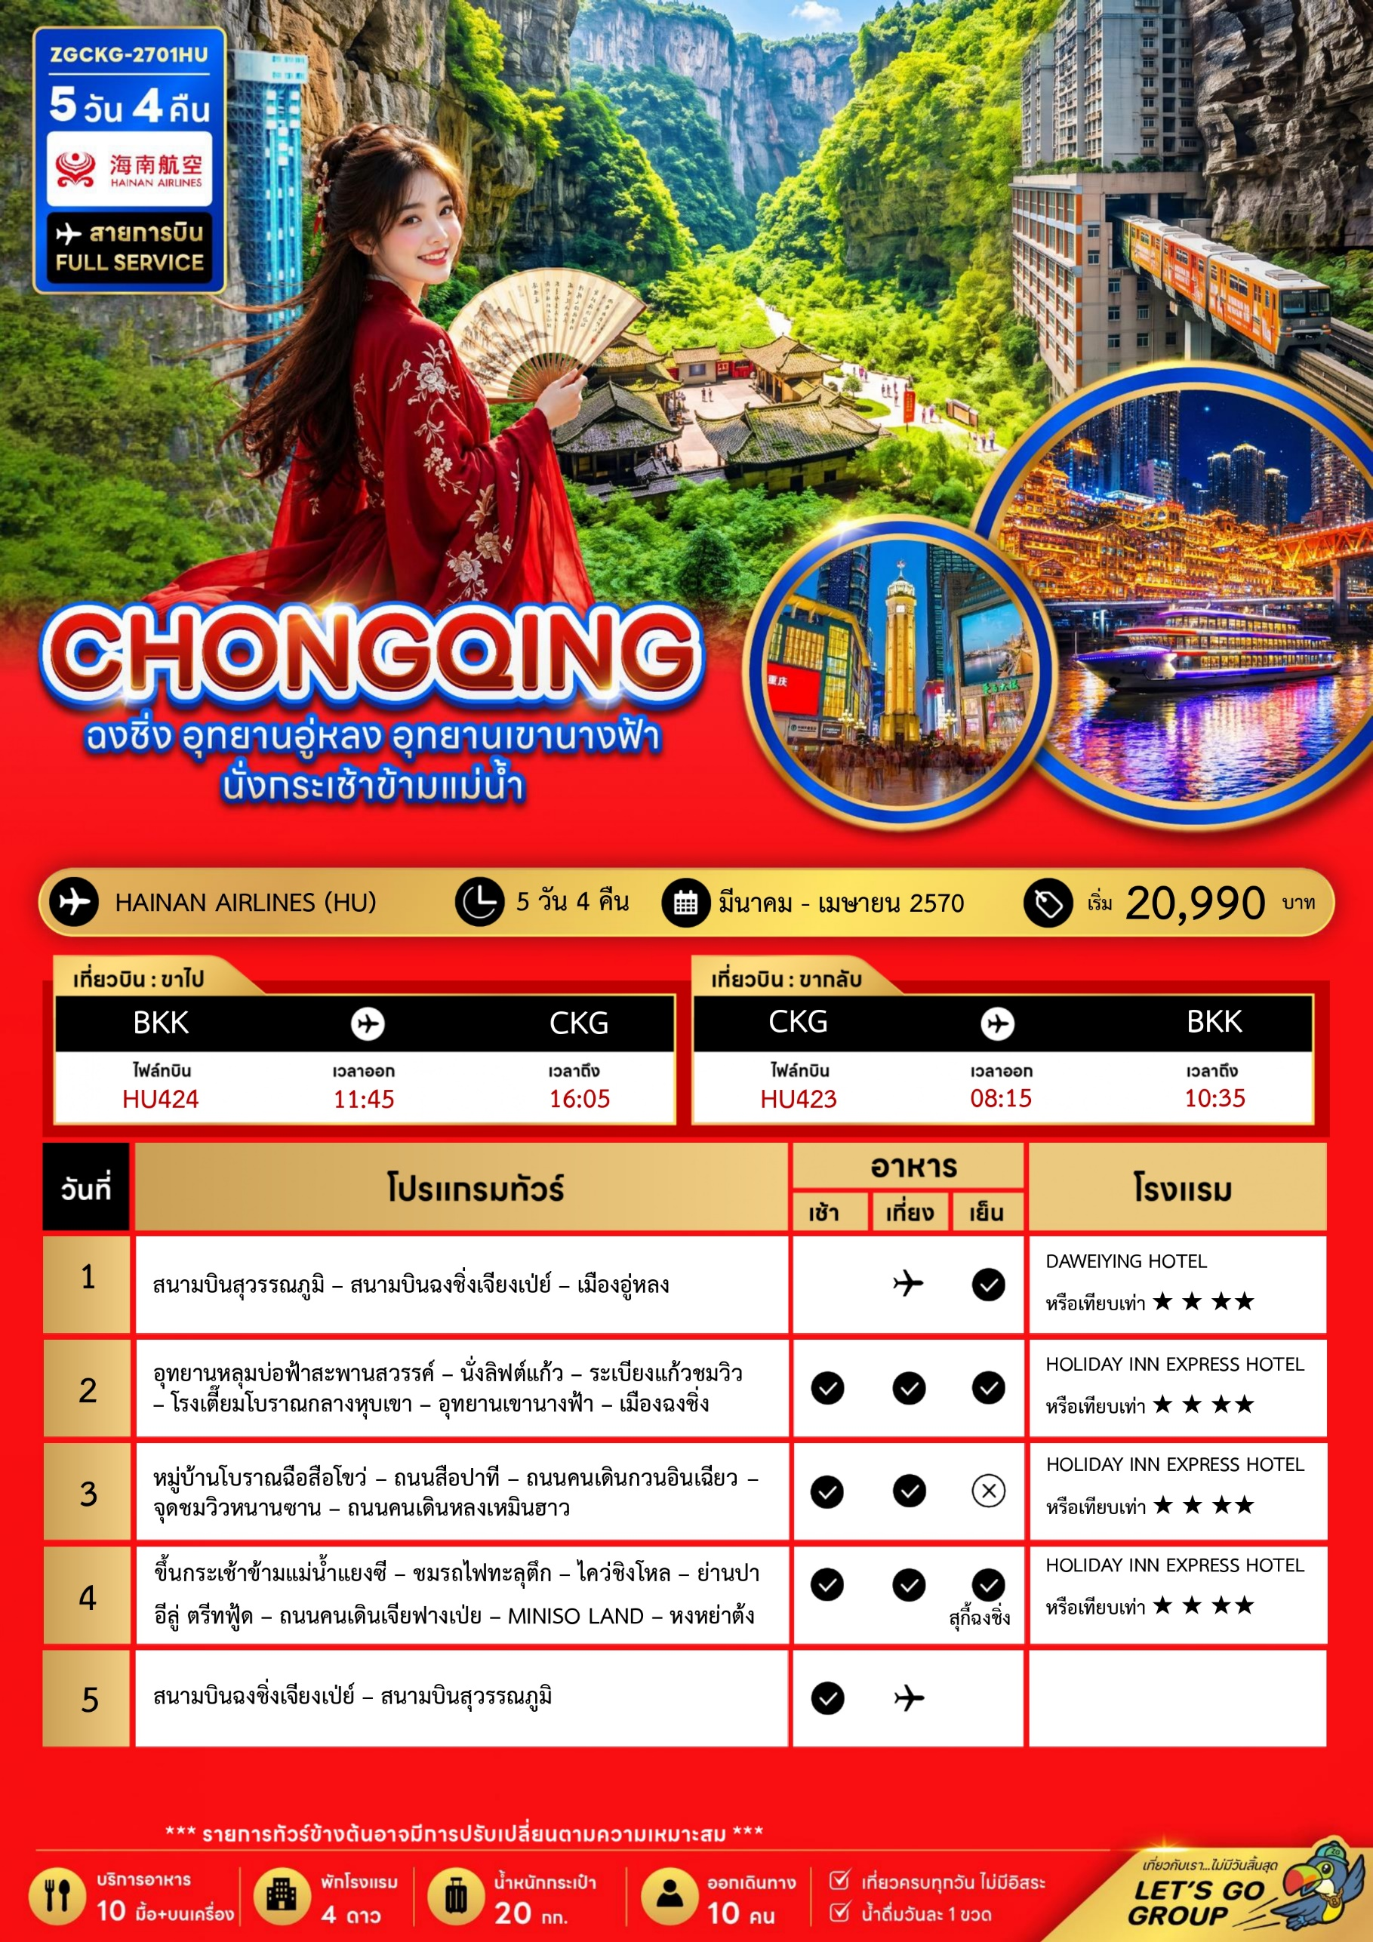
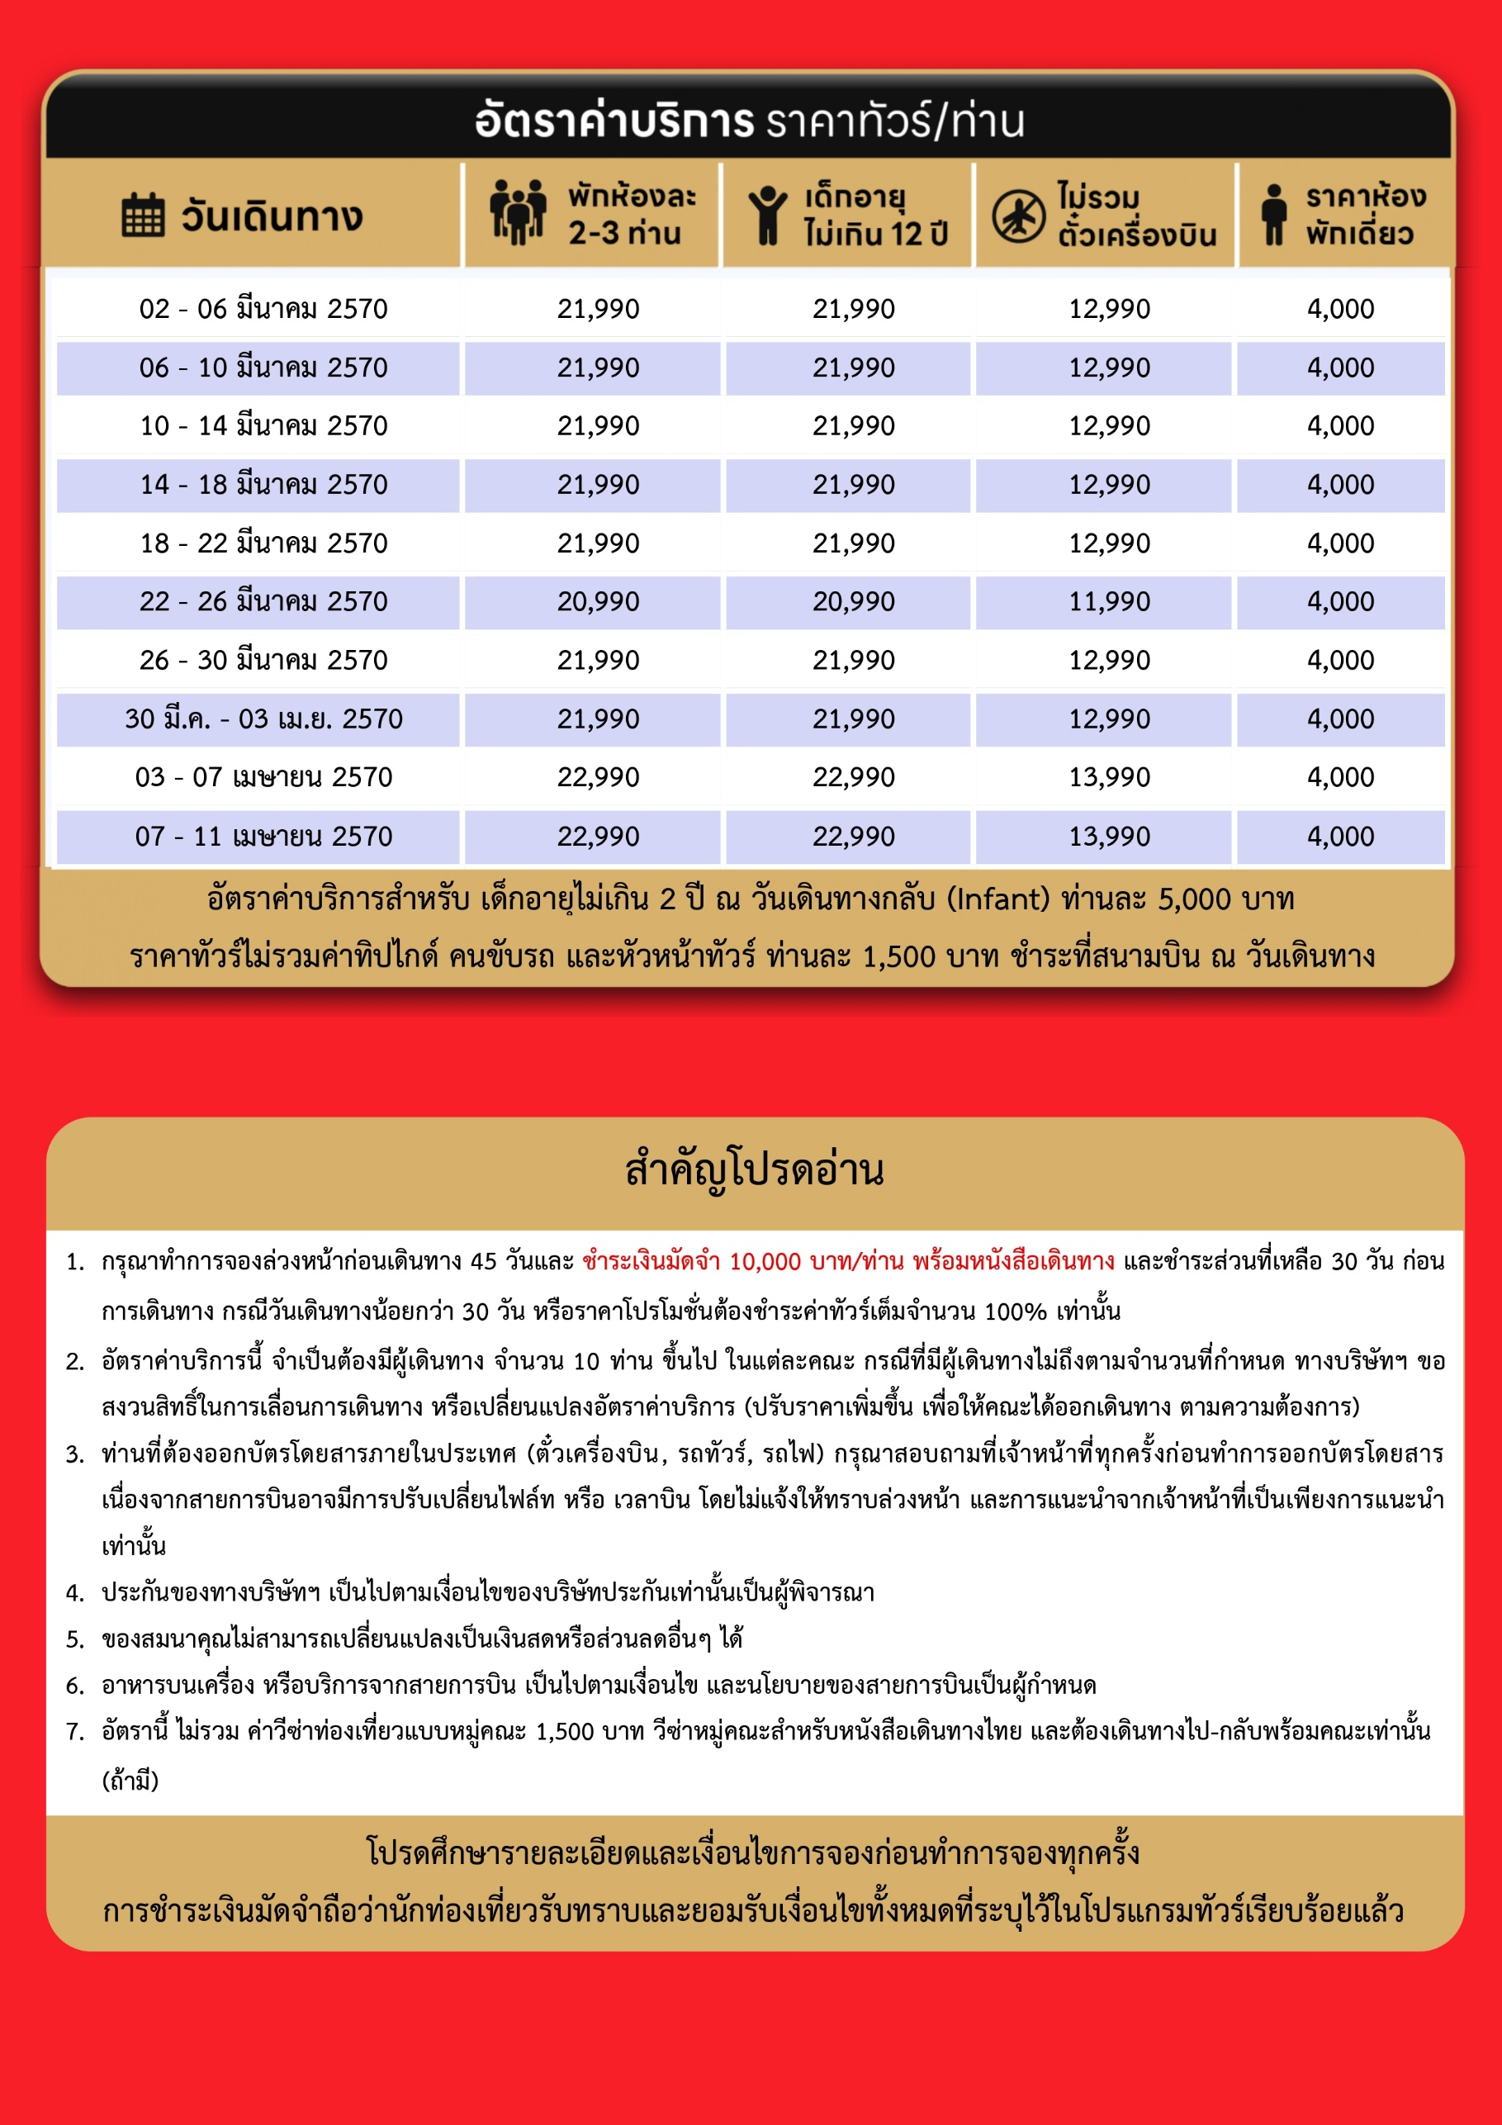
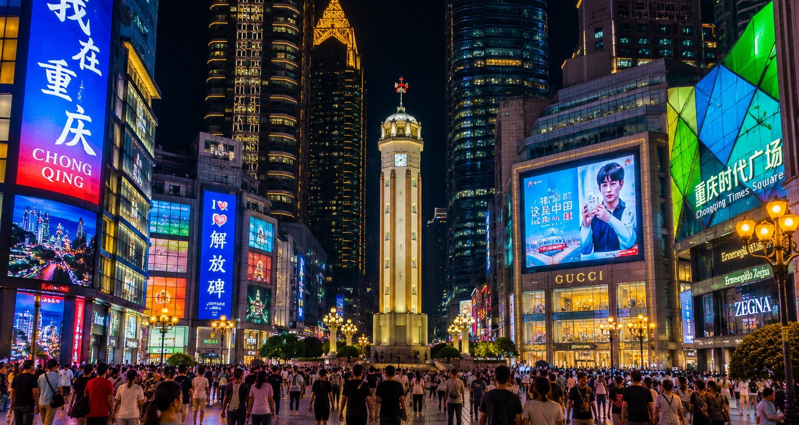
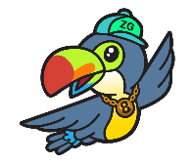
Day1 สนามบินสุวรรณภูมิ – สนามบินฉงชิ่งเจียงเป่ย์ – เมืองอู่หลง

08.30 พร้อมกันที่ สนามบินสุวรรณภูมิ อาคารผู้โดยสารขาออก เคาน์เตอร์สายการบิน HAINAN AIRLINES โดยมีเจ้าหน้าที่ เลทส์โกกรุ๊ป ให้การต้อนรับ และ อำนวยความสะดวกในการเช็คอินให้แก่ท่าน
11.45 นำท่านเดินทางสู่ สนามบินฉงชิ่งเจียงเป่ย์ ประเทศจีน เที่ยวบินที่ HU424 (บริการอาหาร และเครื่องดื่ม)
16.05 เดินทางถึง สนามบินฉงชิ่งเจียงเป่ย์ ประเทศจีน นำท่านผ่านด่านตรวจคนเข้าเมือง รับกระเป๋าสัมภาระ หลังจากนั้นออกเดินทางท่องเที่ยวตามรายการ (เวลาที่ประเทศจีนเร็วกว่าประเทศไทย 1 ชั่วโมง)

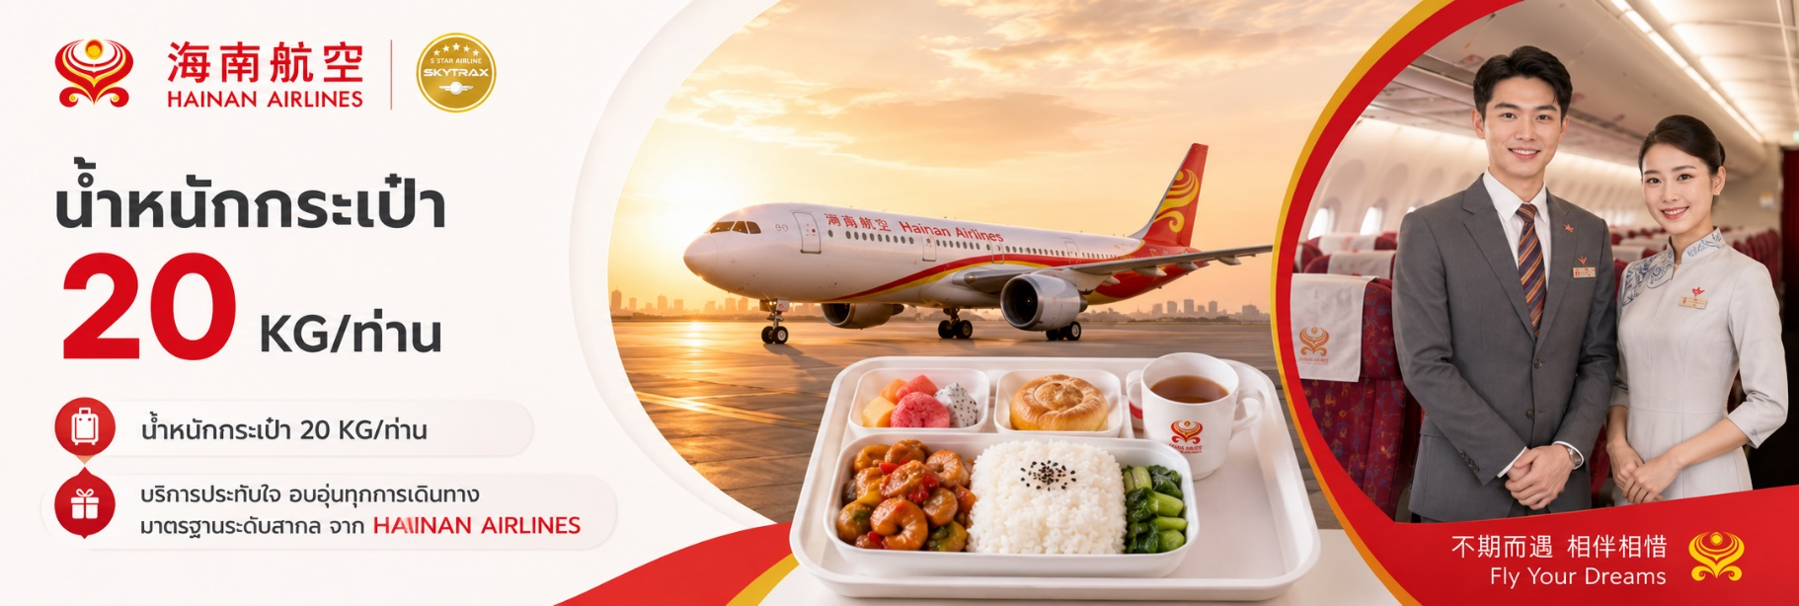
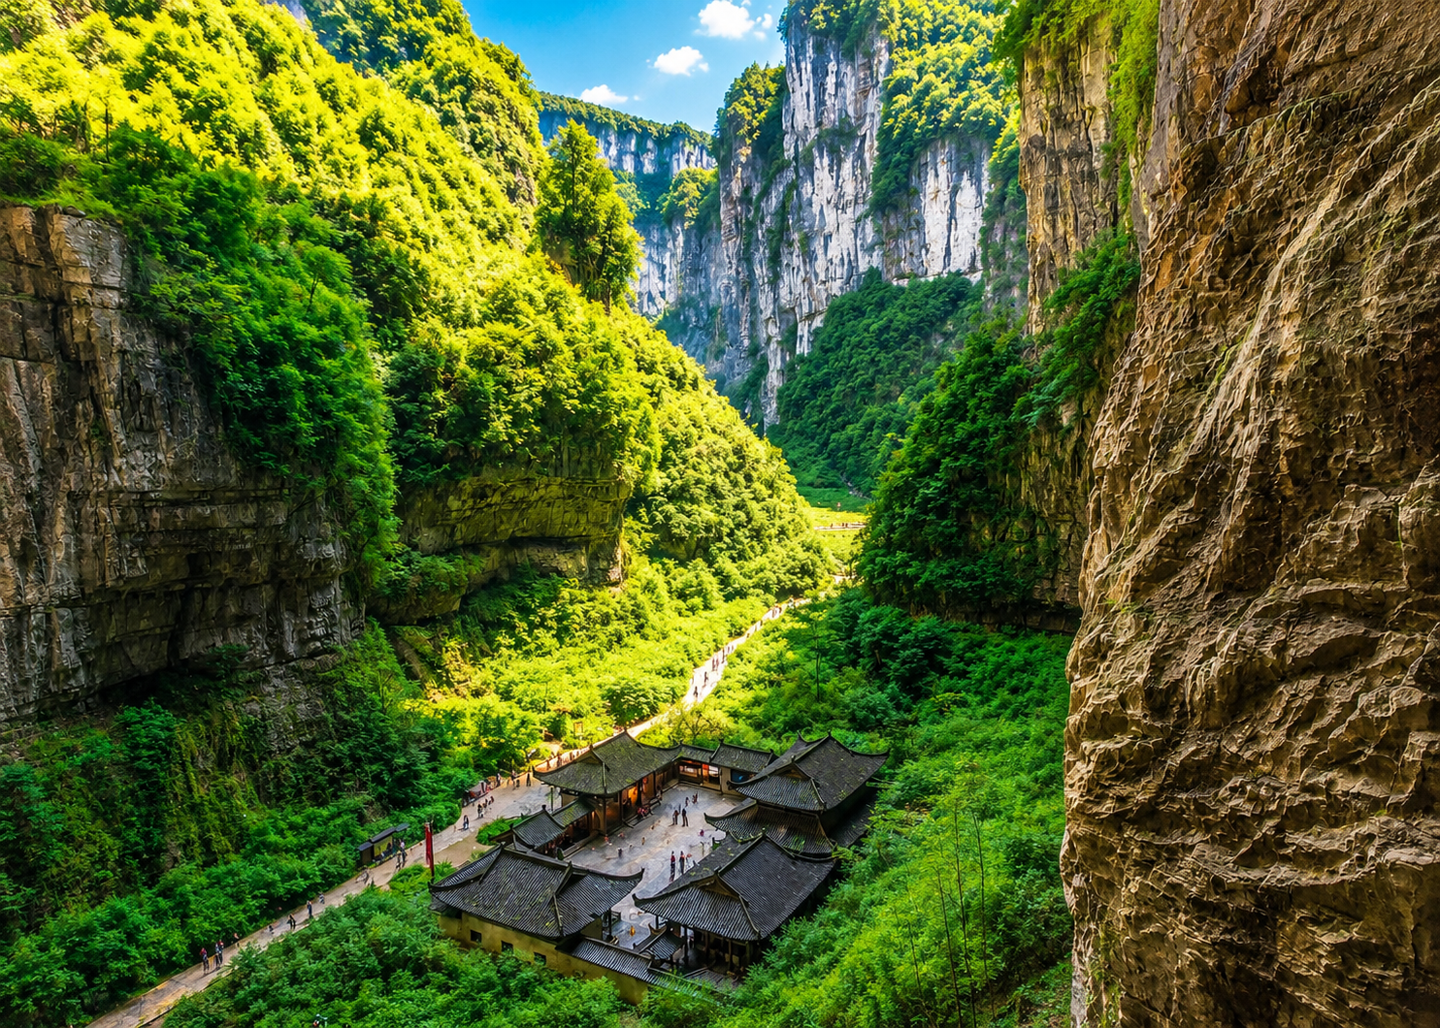

นำท่านเดินทางสู่ เมืองอู่หลง เมืองธรรมชาติระดับโลกของนครฉงชิ่ง โดดเด่นด้วยภูเขาหินปูน หุบเขาลึก และสะพานหินธรรมชาติอันยิ่งใหญ่ ท่ามกลางทัศนียภาพที่สวยงามตระการตา จนได้รับการขึ้นทะเบียนเป็นมรดกโลกทางธรรมชาติโดยองค์การยูเนสโก
ค่ำ บริการอาหารค่ำ ณ ภัตตาคาร
ที่พัก DAWEIYING HOTEL เทียบเท่าหรือระดับ 4 ดาวท้องถิ่น
Day2 อุทยานหลุมบ่อฟ้าสะพานสวรรค์ – นั่งลิฟต์แก้ว – ระเบียงแก้วชมวิว
– โรงเตี๊ยมโบราณกลางหุบเขา – อุทยานเขานางฟ้า – เมืองฉงชิ่ง

เช้า บริการอาหารเช้า ณ ห้องอาหารของโรงแรม
นำท่านเดินทางสู่ อุทยานหลุมบ่อฟ้าสะพานสวรรค์ หนึ่งในมรดกโลกทางธรรมชาติที่มีชื่อเสียงที่สุดของประเทศจีน โดดเด่นด้วยสะพานหินธรรมชาติขนาดยักษ์ 3 สะพานที่เกิดขึ้นจากพลังของธรรมชาตินับล้านปี ท่ามกลางหุบเขาลึก หน้าผาสูงตระหง่าน และผืนป่าอันอุดมสมบูรณ์ จนได้รับการยกย่องให้เป็นหนึ่งในภูมิประเทศแบบคาสต์ที่สวยงามที่สุดของโลก และยังเป็นสถานที่ถ่ายทำภาพยนตร์ชื่อดังเรื่อง “Transformers 4” อีกด้วย
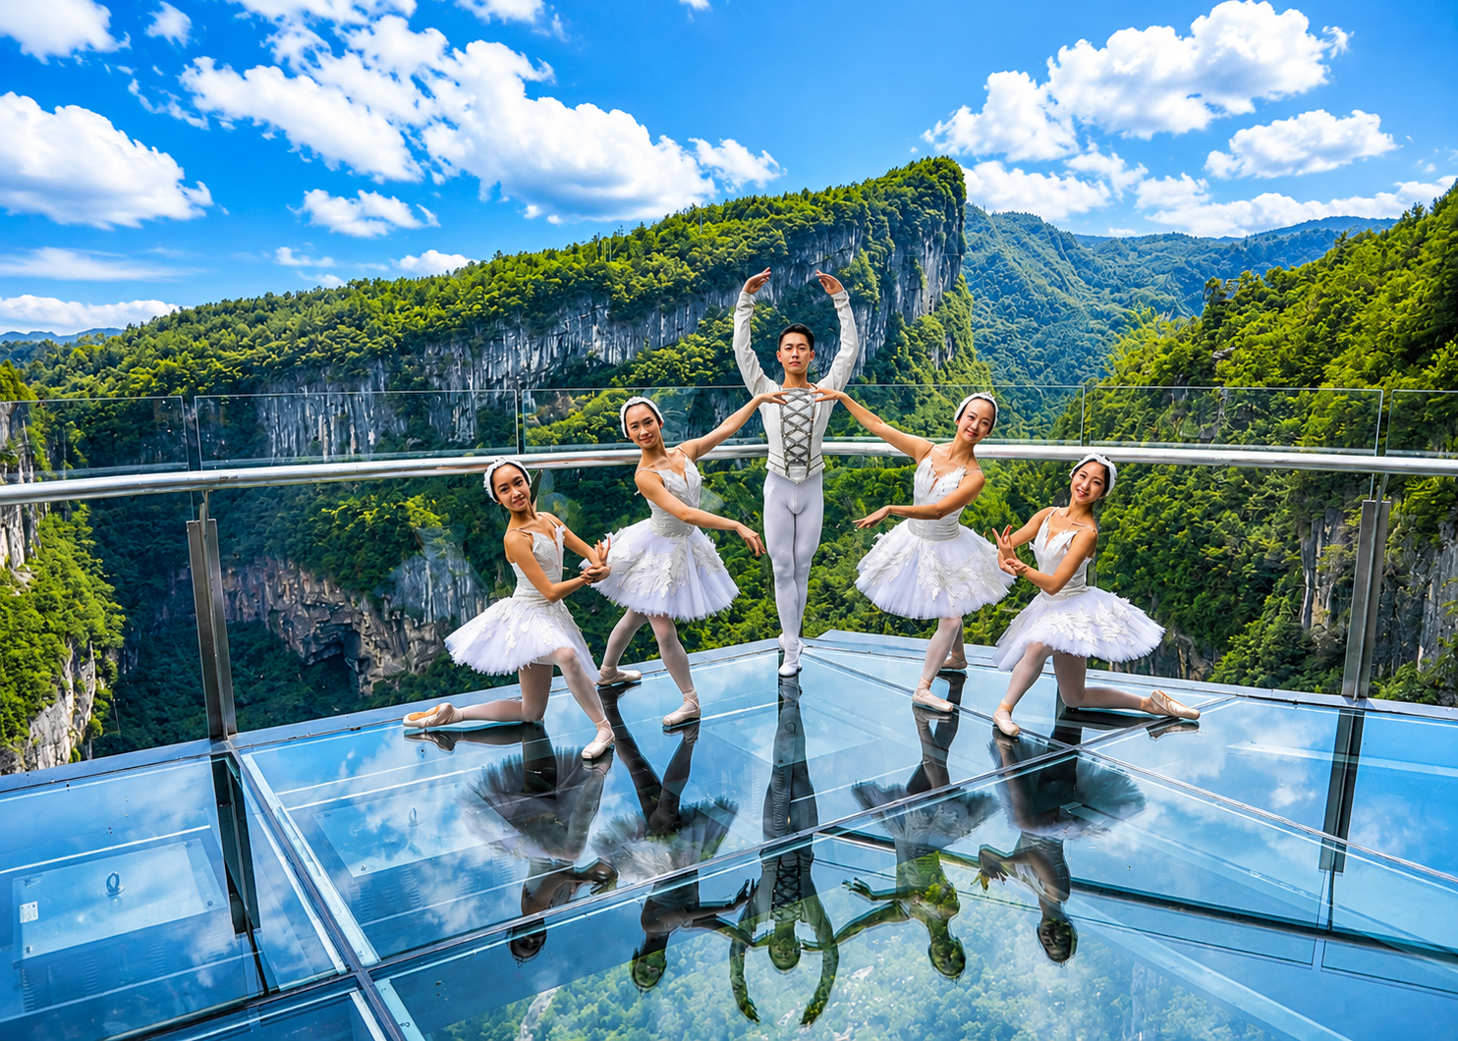

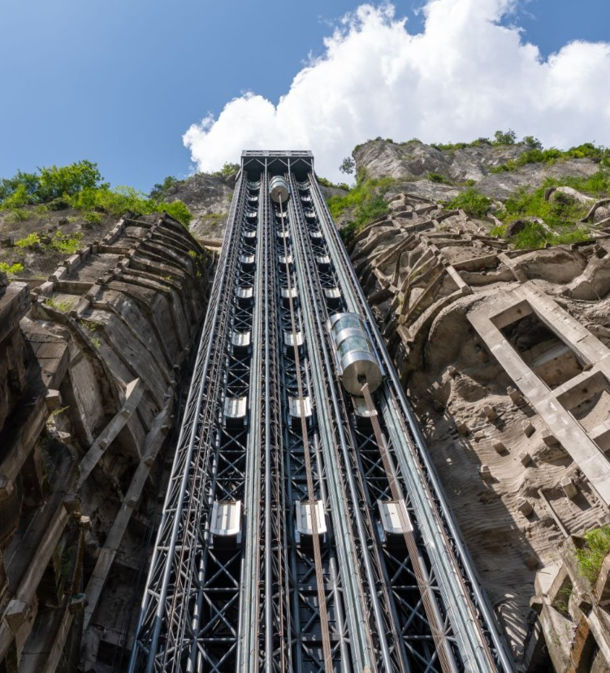
สัมผัสประสบการณ์ นั่งลิฟต์แก้ว ชมวิวหน้าผาสูงตระหง่านจากมุมสูง สู่ก้นหุบเขาเบื้องล่าง พร้อมชมความยิ่งใหญ่ของธรรมชาติที่รายล้อมอย่างตื่นตาตื่นใจ จุดชมวิว ระเบียงแก้วชมวิว สุดหวาดเสียวที่ยื่นออกจากหน้าผา ให้ท่านได้สัมผัสทัศนียภาพแบบพาโนรามาของหุบเขา สะพานหินธรรมชาติ และภูเขาสลับซับซ้อนอันงดงามของอู่หลงแบบ 360 องศา โรงเตี๊ยมโบราณกลางหุบเขา ที่สร้างขึ้นตามสถาปัตยกรรมจีนดั้งเดิม โด่งดังจากการเป็นสถานที่ถ่ายทำภาพยนตร์ “Transformers 4” รายล้อมด้วยหน้าผาสูงและธรรมชาติอันยิ่งใหญ่ กลายเป็นอีกหนึ่งจุดถ่ายภาพยอดนิยมภายในอุทยาน
เที่ยง บริการอาหารกลางวัน ณ ภัตตาคาร

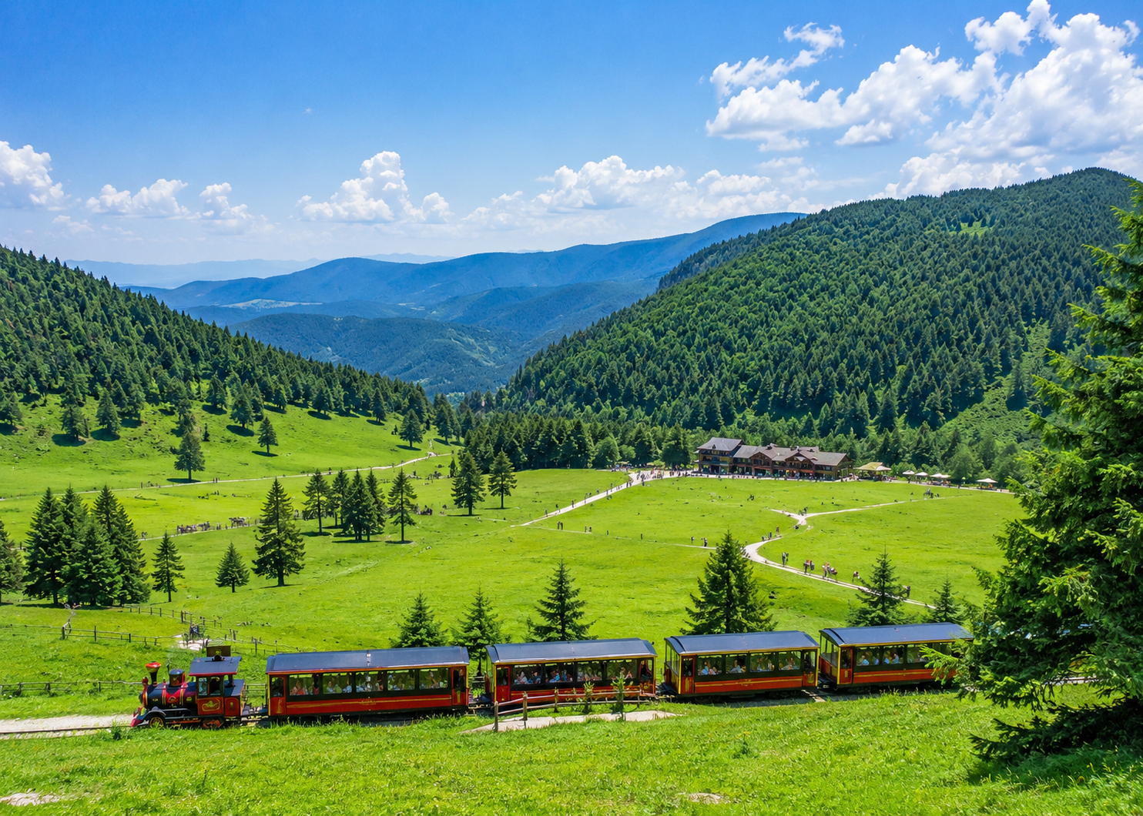

นำท่านเดินทางสู่ อุทยานเขานางฟ้า ดินแดนแห่งธรรมชาติอันงดงามที่ได้รับการขนานนามว่า “สวิตเซอร์แลนด์แห่งตะวันออก” ตั้งอยู่บนความสูงกว่า 2,000 เมตรเหนือระดับน้ำทะเล โดดเด่นด้วยทุ่งหญ้ากว้างใหญ่ ป่าสนเขียวขจี และทิวทัศน์ของภูเขาสลับซับซ้อนที่สวยงามตลอดทั้งปี อากาศบริสุทธิ์ เย็นสบาย และเต็มไปด้วยความอุดมสมบูรณ์ของธรรมชาติ (รวมรถรางแล้ว)
นำท่านเดินทางเข้าสู่ เมืองฉงชิ่ง เมืองที่เหมือนหลุดออกมาจากเกมหรือหนังไซไฟ เมืองตั้งอยู่บนภูเขา ถนนซ้อนชั้น สะพานพาดข้ามแม่น้ำ และรถไฟวิ่งทะลุตึกแบบที่เห็นครั้งแรกต้องหยุดมอง กลางวันดูดิบ เท่ มีเสน่ห์เฉพาะตัว กลางคืนไฟทั้งเมืองสะท้อนน้ำ
ค่ำ บริการอาหารค่ำ ณ ภัตตาคาร
ที่พัก HOLIDAY INN EXPRESS HOTEL เทียบเท่าหรือระดับ 4 ดาวท้องถิ่น

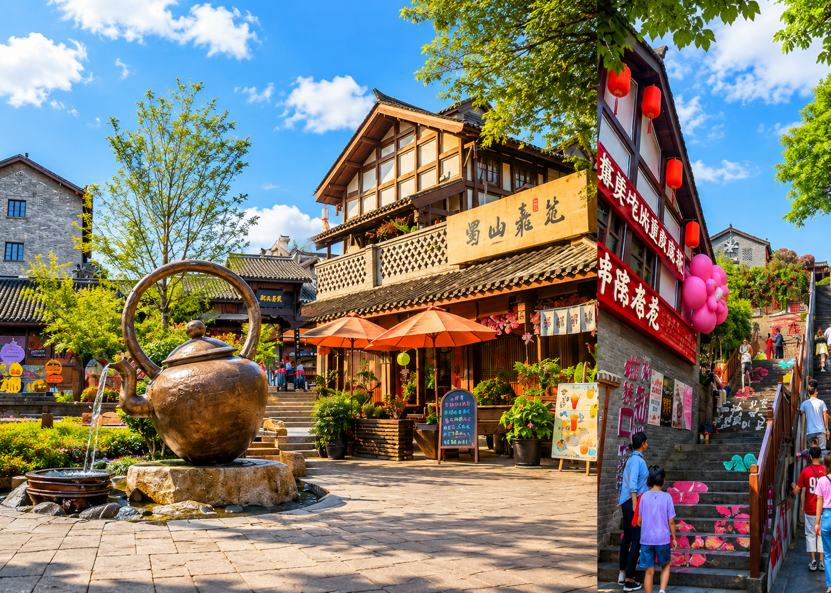
Day3 หมู่บ้านโบราณฉือสือโขว่ – ถนนสือปาที – ถนนคนเดินกวนอินเฉียว
– จุดชมวิวหนานซาน – ถนนคนเดินหลงเหมินฮาว

เช้า บริการอาหารเช้า ณ ห้องอาหารของโรงแรม
นำท่านเดินทางสู่ หมู่บ้านโบราณฉือสือโขว่ ย้อนเวลาสู่เมืองโบราณอายุกว่า 1,000 ปี หนึ่งในแลนด์มาร์กสำคัญของนครฉงชิ่ง โดดเด่นด้วยถนนหินเก่าแก่ บ้านไม้สไตล์จีนโบราณ และบรรยากาศริมแม่น้ำเจียหลิง ภายในเต็มไปด้วยร้านค้า ร้านน้ำชา คาเฟ่ และสตรีทฟู้ดพื้นเมืองชื่อดัง ให้ท่านได้เดินเล่น ชิมอาหารท้องถิ่น เลือกซื้อของฝาก และเก็บภาพความประทับใจท่ามกลางเสน่ห์ของเมืองจีนโบราณที่ยังคงมีชีวิตชีวาจนถึงปัจจุบัน
เที่ยง บริการอาหารกลางวัน ณ ภัตตาคาร
นำท่านเดินทางสู่ ถนนสือปาที ย่านเมืองเก่าอันทรงเสน่ห์แห่งนครฉงชิ่ง โดดเด่นด้วยสถาปัตยกรรมโบราณที่ผสมผสานกับความทันสมัยได้อย่างลงตัว เต็มไปด้วยร้านอาหาร คาเฟ่ และมุมถ่ายรูปสวย ๆ ท่ามกลางบรรยากาศเมืองภูเขาอันเป็นเอกลักษณ์ เหมาะสำหรับเดินเล่นสัมผัสวิถีชีวิตและวัฒนธรรมท้องถิ่นของชาวฉงชิ่งอย่างใกล้ชิด

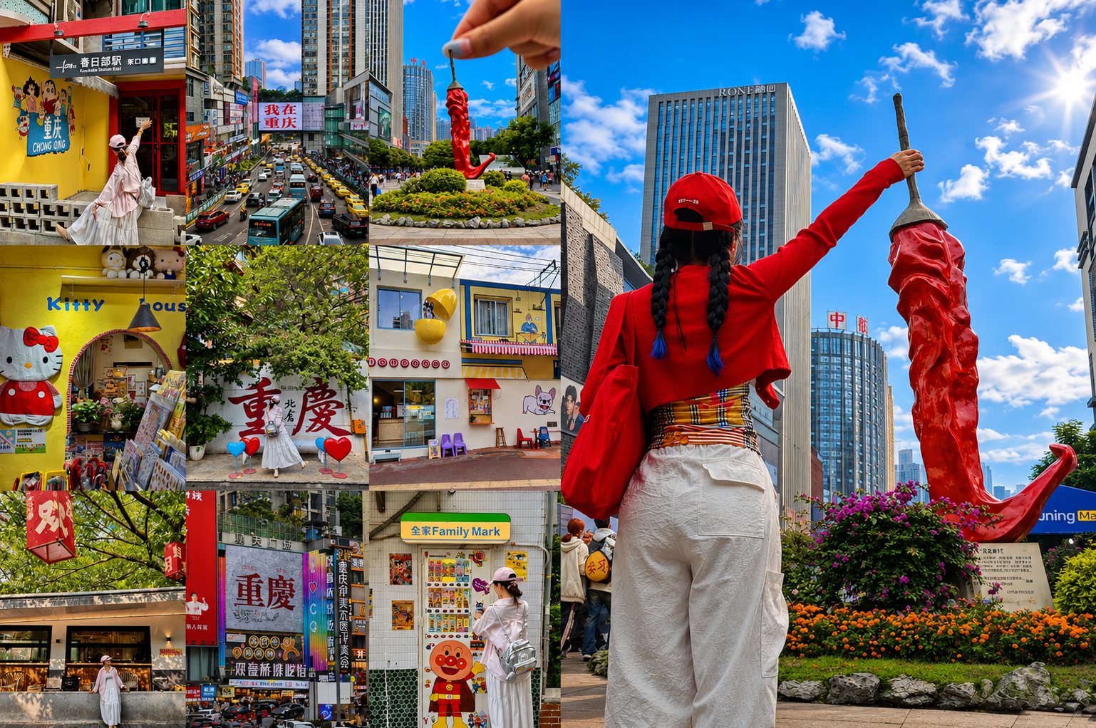
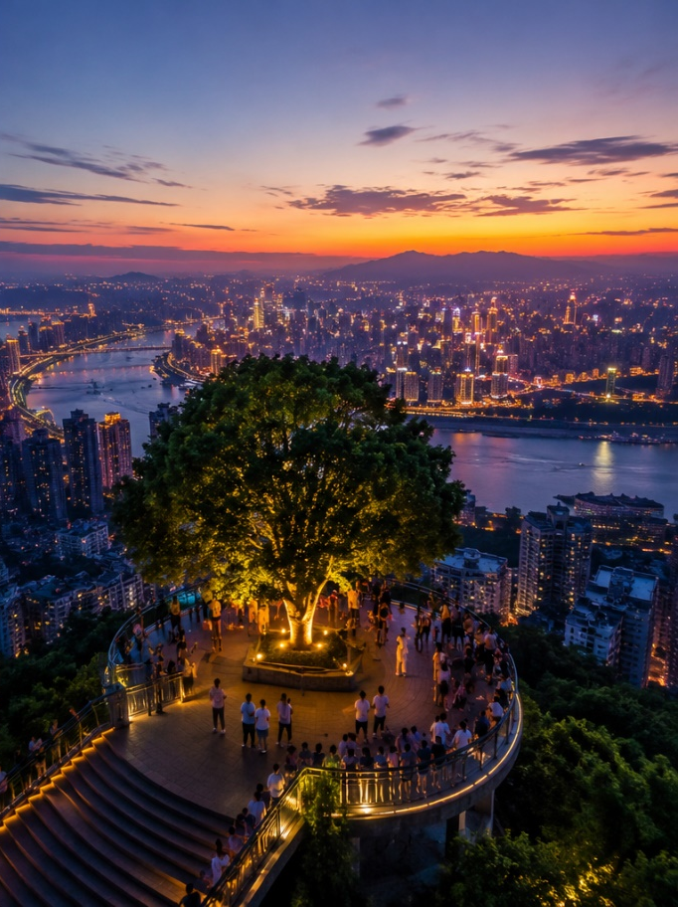
นำท่านเดินทางสู่ ถนนคนเดินกวนอินเฉียว ย่านช้อปปิ้งและศูนย์รวมความทันสมัยใจกลางนครฉงชิ่ง เต็มไปด้วยห้างสรรพสินค้า ร้านแบรนด์ดัง คาเฟ่ ร้านอาหาร และแสงสีสุดคึกคักตลอดทั้งวัน เหมาะสำหรับเดินเล่น ช้อปปิ้ง และสัมผัสบรรยากาศเมืองใหญ่สไตล์จีนยุคใหม่อย่างเต็มอิ่ม
นำท่านเดินทางสู่ จุดชมวิวหนานซาน หรือ หนานซานอีซู่ (Nanshan One Tree Observatory) จุดชมวิวมุมสูงที่มีชื่อเสียงที่สุดแห่งหนึ่งของนครฉงชิ่ง ตั้งอยู่บนภูเขาหนานซาน สามารถมองเห็นทัศนียภาพแบบพาโนรามาของตัวเมือง แม่น้ำแยงซีเกียง และแม่น้ำเจียหลิงได้อย่างสวยงาม

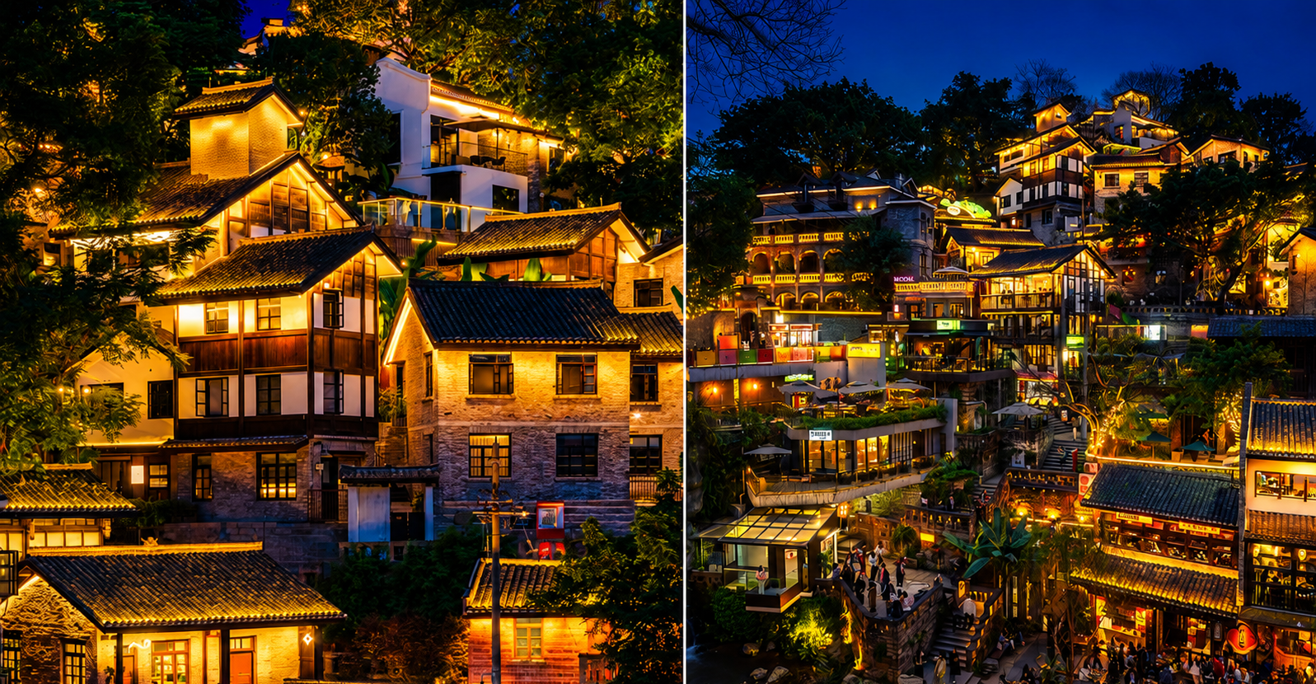

นำท่านเดินทางสู่ ถนนคนเดินหลงเหมินฮาว แหล่งสตรีทฟู้ดยอดนิยม เดินเพลิน ชิมเพลินตลอดสาย อัดแน่นด้วยของทานเล่นชื่อดัง เช่น หม่าล่าปิ้งย่างเสียบไม้ ลูกชิ้นทอด ซาลาเปาทอด เต้าหู้เหม็น และเส้นสดปรุงใหม่ หอมเครื่องเทศสไตล์ฉงชิ่งแท้ๆ พร้อมของหวานและเครื่องดื่มให้เลือกครบ เหมาะสำหรับเดินเล่นยามเย็นและสัมผัสเสน่ห์เมืองฉงชิ่งแบบใกล้ชิด
ค่ำ อิสระอาหารเพื่อความสะดวกในการท่องเที่ยว
ที่พัก HOLIDAY INN EXPRESS HOTEL เทียบเท่าหรือระดับ 4 ดาวท้องถิ่น

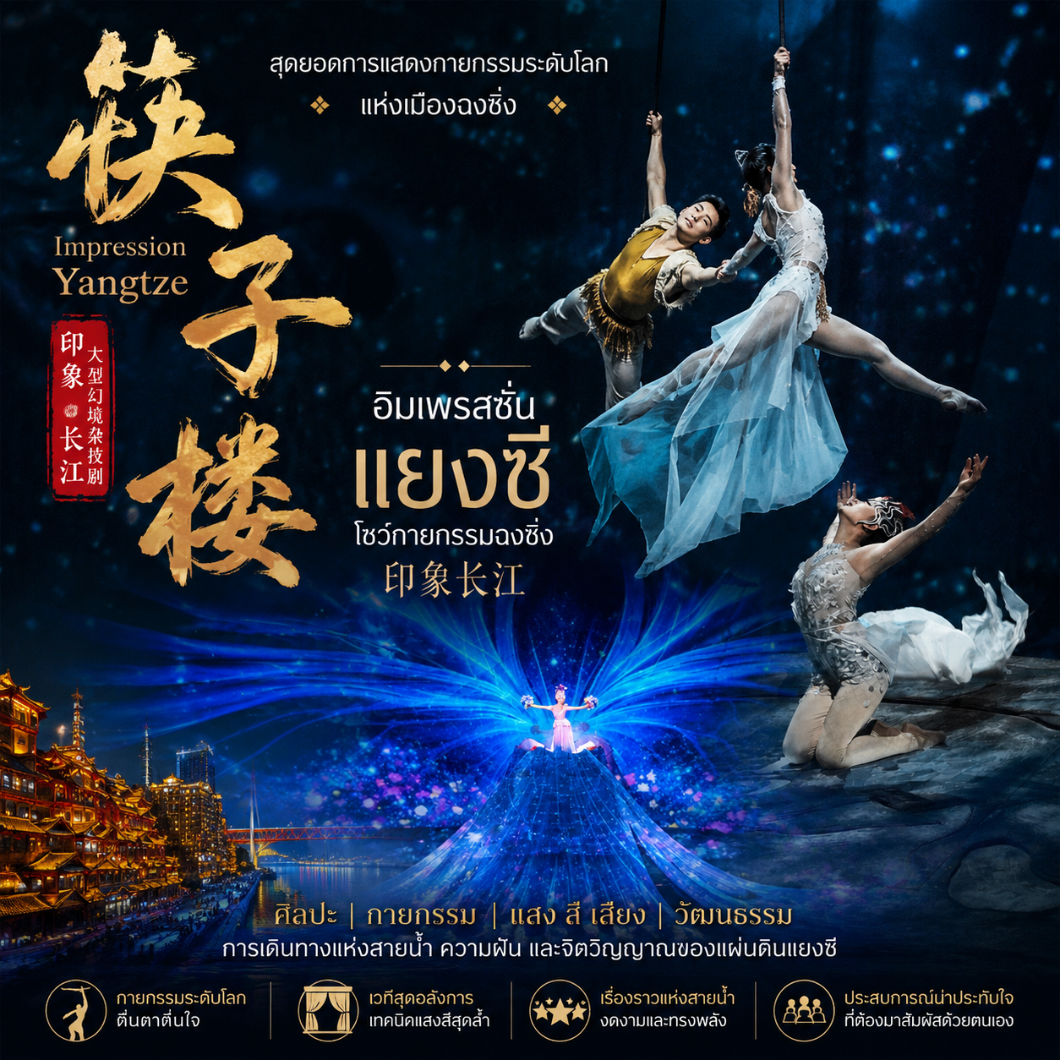

OPTION: โชว์กายกรรมฉงชิ่ง ราคาประมาณ 380 หยวน/ท่าน
สนใจสามารถติดต่อสอบถามได้จากมัคคุเทศก์ท้องถิ่น ขึ้นอยู่กับความสมัครใจ

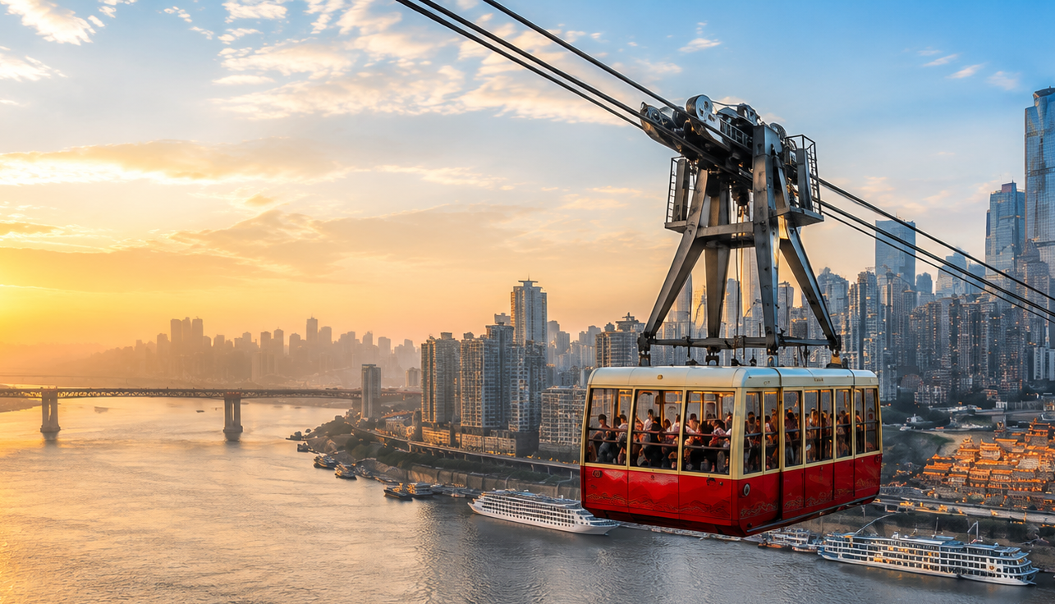
Day4 ขึ้นกระเช้าข้ามแม่น้ำแยงซี – ชมรถไฟทะลุตึก – ไคว่ชิงโหล – ย่านปาอีลู่ สตรีทฟู้ด
– ถนนคนเดินเจียฟางเป่ย – MINISO LAND – หงหย่าต้ง

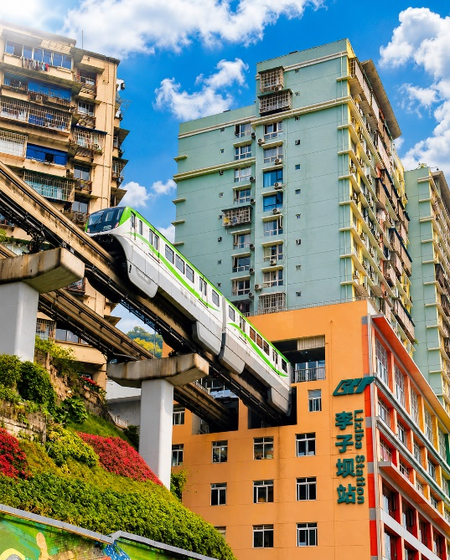
เช้า บริการอาหารเช้า ณ ห้องอาหารของโรงแรม
นำท่าน ขึ้นกระเช้าข้ามแม่น้ำแยงซี สัมผัสประสบการณ์นั่งกระเช้าลอยฟ้าข้ามแม่น้ำแยงซีเกียง สัญลักษณ์สำคัญของนครฉงชิ่งที่เปิดให้บริการมายาวนาน ชมวิวเมืองแบบพาโนรามาจากมุมสูง ทั้งตึกระฟ้า สะพานขนาดใหญ่ และแม่น้ำสายหลักของจีน ถือเป็นอีกหนึ่งกิจกรรมที่ไม่ควรพลาดเมื่อมาเยือนฉงชิ่ง (รวมค่ากระเช้า 2 เที่ยว ทั้งนี้ บริษัทฯ ขอสงวนสิทธิ์ในการปรับเปลี่ยนช่วงเวลาการใช้บริการตามความเหมาะสมของสภาพการเดินทางและการให้บริการ ณ วันเดินทางจริง)
นำท่าน ชมรถไฟทะลุตึก แลนด์มาร์กสุดล้ำแห่งมหานครฉงชิ่งสัมผัสความมหัศจรรย์ของรถไฟฟ้าสาย Liziba ที่วิ่งทะลุอาคารกลางเมืองแบบใกล้ชิด หนึ่งในจุดเช็กอินยอดฮิตที่ผสมผสานวิศวกรรมและชีวิตเมืองได้อย่างน่าทึ่ง
เที่ยง บริการอาหารกลางวัน ณ ภัตตาคาร
นำท่านเดินทางสู่ ไคว่ชิงโหล จุดมหัศจรรย์แห่งนครฉงชิ่ง ที่แม้อยู่บน “ชั้น 22” แต่เมื่อเดินออกไปกลับกลายเป็นระดับพื้นดิน สะท้อนเอกลักษณ์เมืองภูเขาของฉงชิ่งได้อย่างน่าทึ่ง เป็นอีกหนึ่งจุดเช็กอินยอดนิยมที่ไม่ควรพลาด

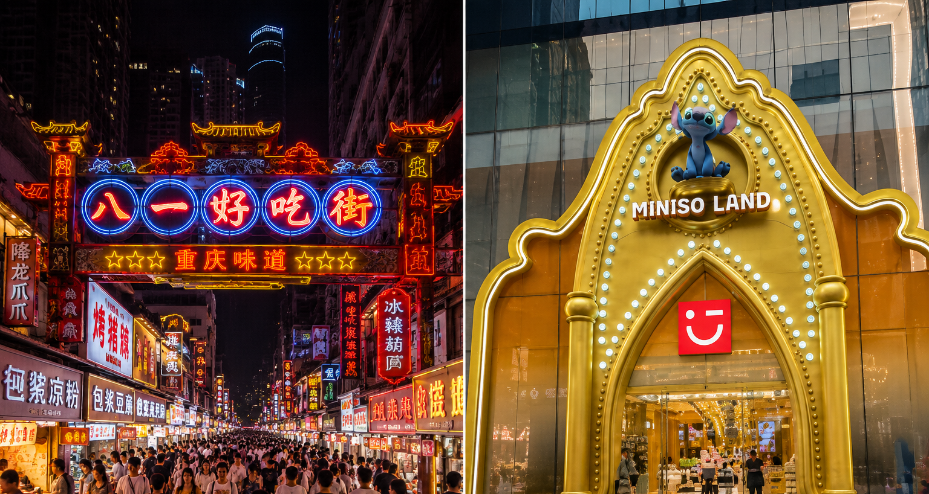

นำท่านเดินทางสู่ ย่านปาอีลู่ สตรีทฟู้ด (Bayi Road Food Street) ถนนอาหารชื่อดังใจกลางเมืองฉงชิ่ง แหล่งรวมอาหารพื้นเมืองฉงชิ่งกว่า 100 ร้าน ให้ท่านได้อิสระเลือกชิมเมนูขึ้นชื่อ อาทิ หม่าล่าเสียบไม้ บะหมี่ฉงชิ่ง และขนมพื้นเมืองหลากหลายชนิด พร้อมสัมผัสบรรยากาศเมืองฉงชิ่งยามค่ำคืนสุดคึกคัก
นำท่านเดินทางสู่ ถนนคนเดินเจียฟางเป่ย ศูนย์กลางเศรษฐกิจและย่านช้อปปิ้งชื่อดังของนครฉงชิ่ง รายล้อมด้วยห้างสรรพสินค้า ร้านอาหาร คาเฟ่ และแสงสีสุดคึกคัก เหมาะสำหรับเดินเล่น ช้อปปิ้ง และสัมผัสบรรยากาศเมืองใหญ่สไตล์จีนยุคใหม่
นำท่านเดินทางสู่ MINISO LAND สัมผัสอาณาจักรไลฟ์สไตล์สุดน่ารักแห่งใหม่ใจกลางนครฉงชิ่ง แหล่งรวมสินค้าลิขสิทธิ์ยอดนิยมจากทั่วโลก ไม่ว่าจะเป็น Disney, Sanrio, Harry Potter, Barbie, We Bare Bears, Chiikawa และคอลเลกชันสุดเอ็กซ์คลูซีฟอีกมากมาย ภายในตกแต่งอย่างสวยงาม สีสันสดใส พร้อมมุมถ่ายรูปน่ารักทุกชั้น เหมาะสำหรับสายช้อปปิ้งและนักสะสมของฝากจากจีนยุคใหม่ที่ไม่ควรพลาด
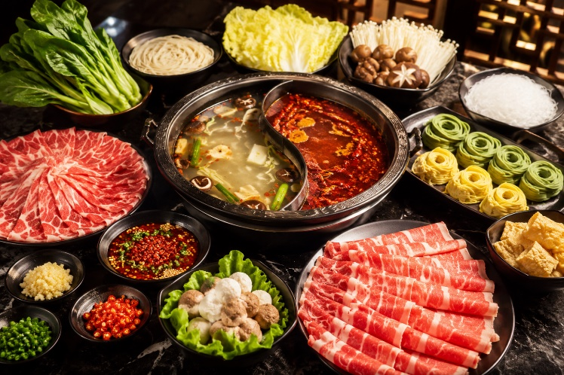
นำท่านเดินทางสู่ หงหย่าต้ง แลนด์มาร์กชื่อดังริมแม่น้ำเจียหลิง โดดเด่นด้วยอาคารสไตล์จีนโบราณที่ประดับไฟยามค่ำคืนอย่างสวยงาม จนได้รับฉายาว่าเป็น “เมืองโบราณลอยฟ้า” เต็มไปด้วยร้านอาหาร ร้านของฝาก และมุมถ่ายภาพบรรยากาศสุดโรแมนติกของนครฉงชิ่ง
ค่ำ บริการอาหารค่ำ ณ ภัตตาคาร พิเศษ ... เมนูสุกี้หม่าล่า
ที่พัก HOLIDAY INN EXPRESS HOTEL เทียบเท่าหรือระดับ 4 ดาวท้องถิ่น

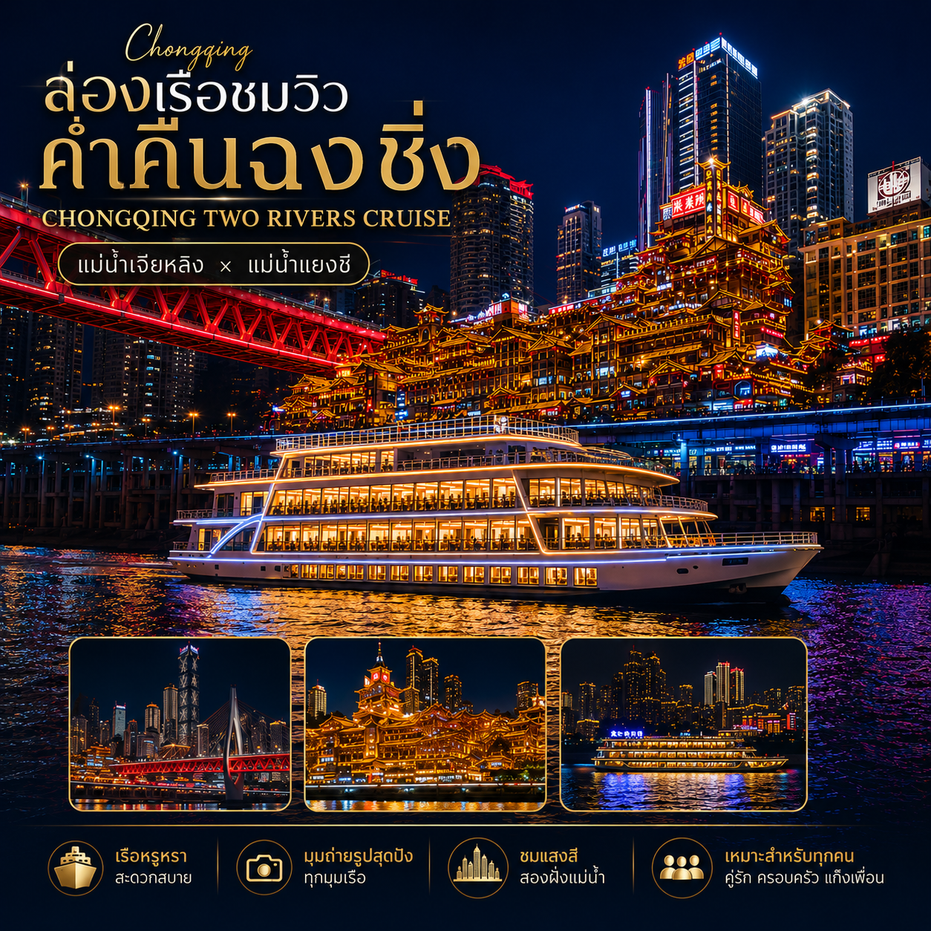

OPTION: ล่องเรือฉงชิ่ง+อาหารค่ำสุกี้หม่าล่า ราคาประมาณ 380 หยวน/ท่าน
สนใจสามารถติดต่อสอบถามได้จากมัคคุเทศก์ท้องถิ่น ขึ้นอยู่กับความสมัครใจ

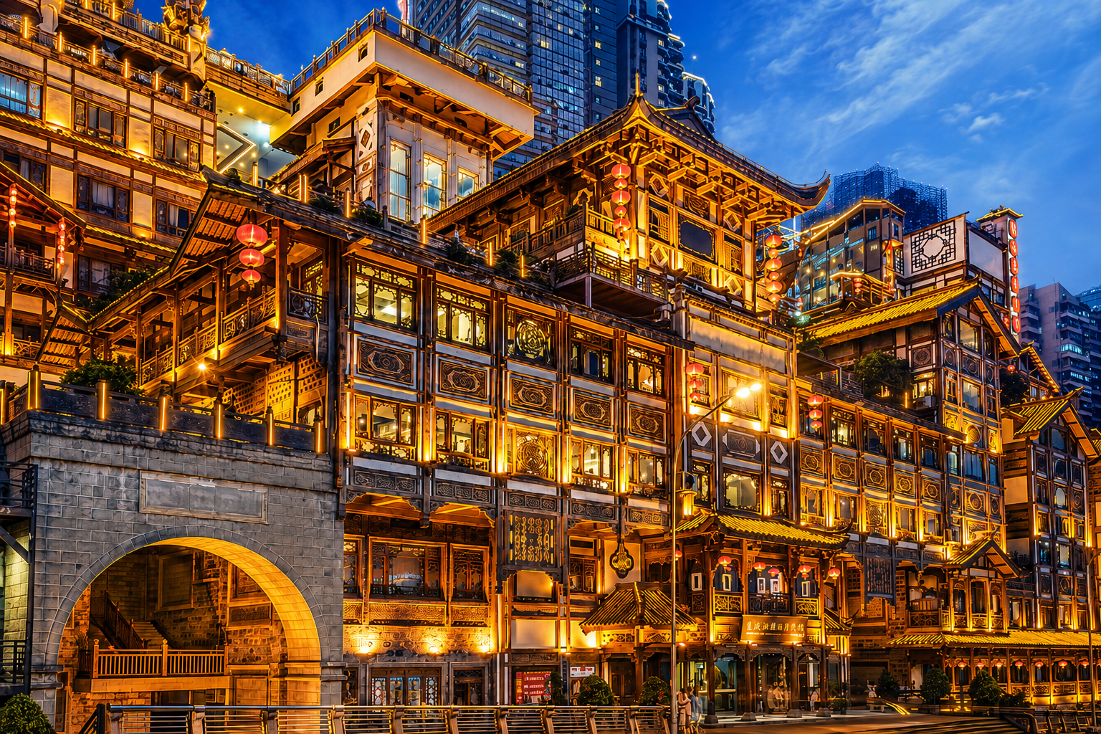
Day5 สนามบินฉงชิ่งเจียงเป่ย์ – สนามบินสุวรรณภูมิ

เช้า บริการอาหารเช้า ณ ห้องอาหารของโรงแรม
ได้เวลาอันสมควรนำท่านเดินทางกลับสู่ สนามบินฉงชิ่งเจียงเป่ย์ เพื่อเดินทางกลับประเทศไทย
08.15 นำท่านเดินทางสู่ สนามบินสุวรรณภูมิ ประเทศไทย เที่ยวบินที่ HU423 (บริการอาหาร และเครื่องดื่ม)
10.35 เดินทางถึง สนามบินสุวรรณภูมิ ประเทศไทย โดยสวัสดิภาพ ... พร้อมความประทับใจ





+
